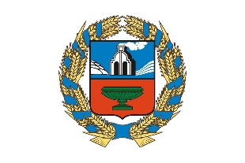 |  | Управление Алтайского края по развитию предпринимательства и рыночной инфраструктуры, www.altsmb.ru, (385-2) 242467

В Алтайском крае открыта регистрация на обучение по Губернаторской программе подготовки профессиональных кадров для сферы малого и среднего предпринимательства

Программа реализуется по поручению Губернатора Алтайского края Виктора Томенко при поддержке Правительства региона центром «Мой бизнес» и алтайским филиалом РАНХиГС в рамках национального проекта «Эффективная и конкурентная экономика».

Губернаторская программа - это образовательный проект, позволяющий за несколько месяцев пройти интенсивный курс профессионального роста и обновления, приобрести знания и практические навыки по нескольким основным модулям. Участники программы освоят новые методики организации командной работы, финансового обеспечения малого и среднего бизнеса, маркетинга и продаж, познакомятся с изменениями в налогообложении, изучат технологии эффективных коммуникаций и управления финансами, обновят свои знания о правовой среде и безопасности бизнеса.

Одним из главных преимуществ программы является интенсивный мастер-класс в рамках деловой игры, проводимой Алтайским филиалом РАНХиГС. Этот интерактивный опыт позволяет участникам выявить слабые стороны своего бизнеса и разработать конкретные шаги для преодоления трудностей. Кроме того, каждый выпускник программы получает ценные деловые связи среди коллег-предпринимателей и специалистов различных отраслей экономики региона.

Обучение проводят опытные эксперты и признанные профессионалы в области финансов, менеджмента и маркетинга. Их задача — поделиться своим опытом и знаниями с участниками программы, помогая создавать успешные проекты и укреплять позиции бизнеса на рынке.

Начало обучения запланировано на 12 мая текущего года. Регистрация открыта до 28 апреля. Подать заявку на обучение может сотрудник или руководитель субъекта малого и среднего предпринимательства Алтайского края или самозанятый, имеющий статус индивидуального предпринимателя. Подробнее о программе и регистрация на сайте https://губернаторскаяпрограмма.мойбизнес22.рф/.

За дополнительной информацией можно обратиться по телефону центра «Мой бизнес» 8-800-222-83-22

